Oznanila  LIBELIČE – SV. MARTIN  16. teden 2025 – mali traven |  | 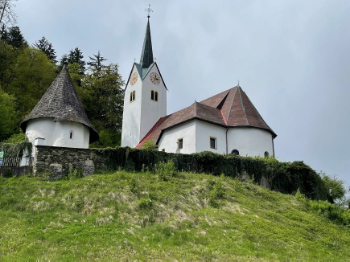
NEDELJA  13. april | 6. postna nedelja - cvetna  Martin I. pp., mučenec  Ida, redovnica | 08:00 za + mamo, očeta in sestro Štefko Tajzel  I. namen  + Marijo, Ferdonaa in Minko Blaznik  II. namen v Črnečah 11:00 za + Štefana Novaka /Ančka/ v Libeličah
PONEDELJEK  14 april | Valerijan, mučenec | 16:00 spovedovanje otrok v v Št.Janžu  18:00 po namenu v Črnečah
TOREK  15. april | Helena, kneginja  Damijan, duhovnik | 18:00 za + Štefana Skutnika /10 o.s./ v Črnečah
SREDA  16. april | Bernardka Lurška, red.  Benedikt, spokornik | 18:00 po namenu v Črnečah
ČETRTEK  17. april | Veliki četrtek | 09:00 Krizmena maša – stolnica v Mariboru  Spomin na zadnjo Gospodovo večerjo  16:00 za + Franca Pesičerja /Špilmanovi/ v Libeličah  18:00 za + Alojzijo Vrhovnik /druž. Kaufman/ v Črnečah
PETEK  18. april | Veliki petek  besedno bogoslužje  Sv. Križ | 17:00 Sv. Križ - pasion, se zbere vsa PZD pri Sv. Križu  OBREDI VELIKEGA PETKA ZA VSE ŽUPNIJE PZD  SPOMIN JEZUSOV SMRTI – strogi post
SOBOTA  19. April | VELIKA SOBOTA  Velikonočna vigilija | BLAGOSLOV VELIKONOČNEGA OGNJA  06:15 Št. Janž  07:00 Črneče  08:00 Libeliče  BLAGOSLOV VELIKONOČNIH JEDIL  09:00 DSČ  10:00 ŠP na K/G  11:00 Libeliče  12:30 Št. Janž  14:00 Sv. Križ  15:00 Črneča  16:00 Libeliče  VIGILIJA  16:00 PO NAMENU v Libeličah  18:00 za + Marijo in Hildo Vrhovnik ter Štefana Skutnika v Črnečah  16:00 BLAGOSLOV VELIKONOČNIH JEDIL -  VIGILIJA IN MAŠA  + mamo Marijo Kert in za vse pri hiši pomrle
NEDELJA  20. april | VELIKA NOČ  Nedelja Gospodovega  vstajenja  Teotim – škof, misijonar  Neža Montepulčanska,  redovnica | 06:00 - vstajenska procesija ŠP na K/G Franček Sv. Peter na K/G  07:30 za + družino Kadiš: starše, brata Jožeta in č. sestro Marijo  Franček v Črnečah  09:00 - Št. Janž pri Dravogradu Franček Št. Janž  11:30 za + Marijo Pšeničnik – Oskrdovo in za vse pri hiši  pomrle Franček v Libeličah  06:30 - D, 08:00 – Ojstrica, 10:00 – D, 11:30 – po namenu  pri Sv. K. Igor
Obhajamo največji praznik krščanstva - veliko noč. To je praznik Jezusovega vstajenja od mrtvih. Hkrati je to tudi praznik našega upanja. Kot kristjani upamo, da nas po tem minljivem zemeljskem bivanju čaka večno in neminljivo življenje pri Bogu. Aleiuia! Aleiuia! Aieluia! Aleluia! Aleluja! .......Aleluja! ..... Aleluja! Odgovarja: Franc Kraner, žpk – sodelavec, tel.: 051685734, e-mail: franc.kraner@rkc.si.
Naročniki mašnih namenov se strinjajo z objavo v tiskanih oznanilih in oznanilih na spletu ter oglasni deski.

